Nota de premsa

Carta blanca a Colita

La fotògrafa Colita, cronista de la Gauche Divine, la Nova Cançó o l’Escola de Barcelona, ha fet una tria dels seus films preferits, tant com a espectadora com d’aquells en què va fer la foto fixa
Coincidint amb el cicle, envairà la Filmoteca una mostra de les fotografies realitzades per Colita, que té conservats part dels seus fons a l’arxiu de la Biblioteca del Cinema

Foto: Pepe Encinas, 1978
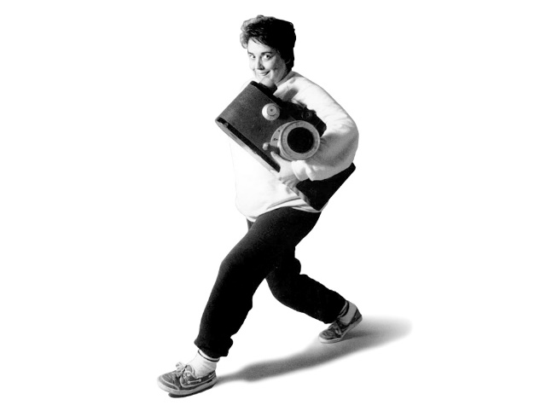
Isabel Steva Hernández (1940), més coneguda com a Colita, va entrar al món de la fotografia per la porta del cinema. Després d’aprendre l’ofici al costat de primeres espases com Oriol Maspons, Francesc Català Roca o Xavier Miserachs, el rodatge de Los Tarantos (1962) —a més d’introduir-la a la foto fixa—, li va proporcionar el primer encàrrec professional i li va descobrir la cultura gitana i del flamenc.
Amb esperit de llibertat, i amb l’emoció i la veritat com a ingredients fonamentals, Colita ha esdevingut una cronista de referència de la Barcelona que a poc a poc despertava de la llarga nit del franquisme. La seva càmera ens mostra la capital catalana dels anys seixanta i setanta com una ciutat divertida, oberta, amb ganes de fer coses i plena d’idees. Especialitzada en el gènere del retrat, va immortalitzar amb sofisticació, tendresa i un gran sentit de l’humor i compromís polític moviments com la Gauche Divine, la Nova Cançó, l’Escola de Barcelona o el boom literari llatinoamericà.
A la carta blanca que li hem ofert, uneix algunes de les pel·lícules que més admira com a espectadora (The Night of the Hunter, The African Queen, Les yeux sans visatge, Alien, Le dernier metro), amb els títols predilectes en els quals ha fet de foto fixa (Mañana será otro día, Las crueles, Morbo, Rojo sangre, El llarg hivern). Una llista que ha confeccionat amb el mateix afany d’emocionar amb què ha encarat el seu ofici.
Més informació: www.colitafotografia.com

Inauguració del cicle Carta blanca a Colita
Dimarts 4 de juny a les 19.30 h a la Sala Chomón

The Night of the Hunter La nit del caçador
CHARLES LAUGHTON, 1955. Int.: Robert Mitchum, Shelley Winters, Lillian Gish, Evelyn Varden, Peter Graves, Billy Chapin, Sally Jane Bruce. EUA. VOSC. 93’. DCP.
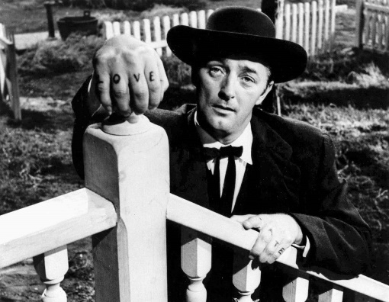
Colita va tenir molt pocs dubtes sobre quina pel·lícula no podia faltar en la seva Carta blanca: aquest clàssic de Charles Laughton que justament ara reivindica un dels films del moment, Una jovent prometedora, d’Emerald Fennell, que acaba de rebre l’Oscar al millor guió original.
Una evocació dels contes de fades “comme il faut”: hi ha nens en perill, un ogre i una fada que els protegeix. És un film d’arrels expressionistes, amb un conjunt d’imatges d’una força que el cinema americà ha ofert en comptades ocasions. Les interpretacions són antològiques, començant per la de l’ogre que interpreta Mitchum (qui no en recorda les mans, amb les paraules “amor” i “odi” escrites als dits?). La incomprensió per part de la crítica, que no va saber apreciar aquesta pel·lícula amb guió de James Agee, va fer que Charles Laughton no es tornés a posar mai més darrere la càmera. El temps ha donat la raó a Laughton.
Amb la presència de Colita.

Si esteu interessats a cobrir la sessió o entrevistar Colita contacteu amb:
Jordi Martínez
jmartinezmallen@gencat.cat

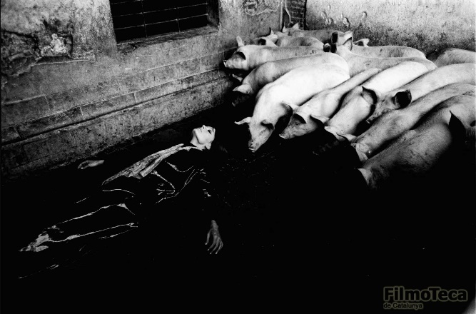
Exposició de fotografies de Colita al vestíbul de la Filmoteca
Amb motiu de la presentació de la Carta blanca a Colita, al vestíbul de la Filmoteca es podrà veure una petita mostra de les fotografies relacionades amb el cinema que es conserven a l’arxiu de la Biblioteca del Cinema de la Filmoteca. Són més de 10.000 documents de la fotògrafa dipositats a l’arxiu i consultables a través del Repositori Digital.
Podeu consultar una mostra del fons Colita al Repositori Digital de la Filmoteca, AQUÍ.

Podeu consultar la programació completa del cicle Carta blanca a Colita AQUÍ.

